Muzejní botanici se setkali v Jedovnicích

V Brně 16. 6. 2023

Botanické oddělení MZM ve spolupráci s Asociací muzeí a galerií České republiky pořádalo letos od 5. do 9. června pětidenní seminář muzejních botaniků v Jedovnicích. Tato již tradiční akce je určena především zaměstnancům muzeí, kteří spravují botanické podsbírky a v rámci své odborné činnosti se věnují botanickému výzkumu. Cílem semináře je rozvoj terénních dovedností a sdílení poznatků a zkušeností s kolegy z jiných institucí. V neposlední řadě slouží též k obohacování muzejních sbírek o vlastní sběry. Na letošní ročník dorazilo celkem 36 účastníků z různých koutů Česka a Slovenska od Chebu po Liptovský Mikuláš.

Hlavní náplní semináře byly celodenní exkurze, které směřovaly zejména do oblasti Moravského krasu a Drahanské vrchoviny. Toto území je botanicky velmi atraktivní, neboť leží na hranici tří biogeografických oblastí. Potkávají se tu středoevropské, východní karpatské a panonské teplomilné druhy rostlin. Díky klimatické inverzi na dnech žlebů rostou též některé druhy horské květeny. Navštívené území proto skýtá možnost pozorovat a naučit se poznávat rostliny, které se v některých částech Česka a Slovenska vůbec nevyskytují, což pro botaniky představuje nedocenitelnou profesní zkušenost. V důsledku postupujících klimatických změn totiž dochází k šíření řady (nejen) rostlinných druhů na nová území, a právě úkolem muzejních botaniků je tyto změny dokumentovat.
Smyslem exkurzí ovšem také je získat nové poznatky o navštíveném území. V letošním roce se podařilo ověřit výskyty některých vzácných druhů, např. kriticky ohroženého ploštičníku evropského, drobné játrovky ježenky Rossetiho nebo hadince červeného na jeho nejsevernější moravské lokalitě v blízkosti Brna. Největší úspěch ale představují nálezy zcela nových, dosud neznámých lokalit vzácných a ohrožených druhů, konkrétně mochny skalní, mechu bařinatky obrovské a také jeleního jazyku celolistého. Tuto nápadnou kapradinu mohou spatřit návštěvníci hradů a zámků v historických studnách (mj. v Brně na Špilberku), avšak ve volné přírodě je velmi vzácná.
Večerní program semináře sestával ze série přednášek, v nichž jednotliví účastníci shrnovali výsledky vlastní odborné činnosti a muzejní práce. Často navazovala inspirativní diskuze. Navzdory značné fyzické i časové náročnosti se letošní seminář mohl pochlubit hojnou účastí i vřelými ohlasy. Pracovníci muzeí zjevně vnímají podobné akce jako cennou příležitost k sebevzdělávání a profesnímu rozvoji. Bohužel, s velikým podivem je nutné konstatovat, že ne vždy se jejich účast setkává s pochopením a vstřícností ze strany zaměstnavatelů.

Tiskový a PR servis MZM:
RNDr. Barbora Onderková, bonderkova@mzm.cz; tel. 602 812 682
RNDr. Svatava Kubešová, skubesova@mzm.cz; tel. 515 910 453

Hlavní náplní semináře byly terénní exkurze směřující jak na známé, přírodovědně zajímavé lokality, tak i do botanicky neprobádaných míst.
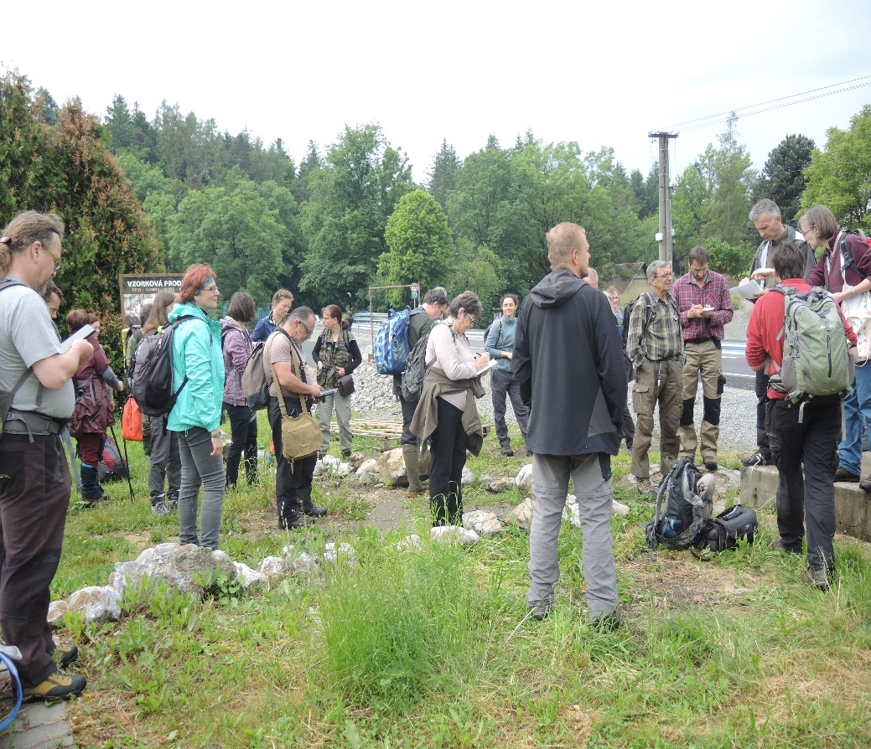

Když nepršelo shora, jali jsme se prozkoumávat mokřadní louky, abychom si alespoň svlažili pohorky.
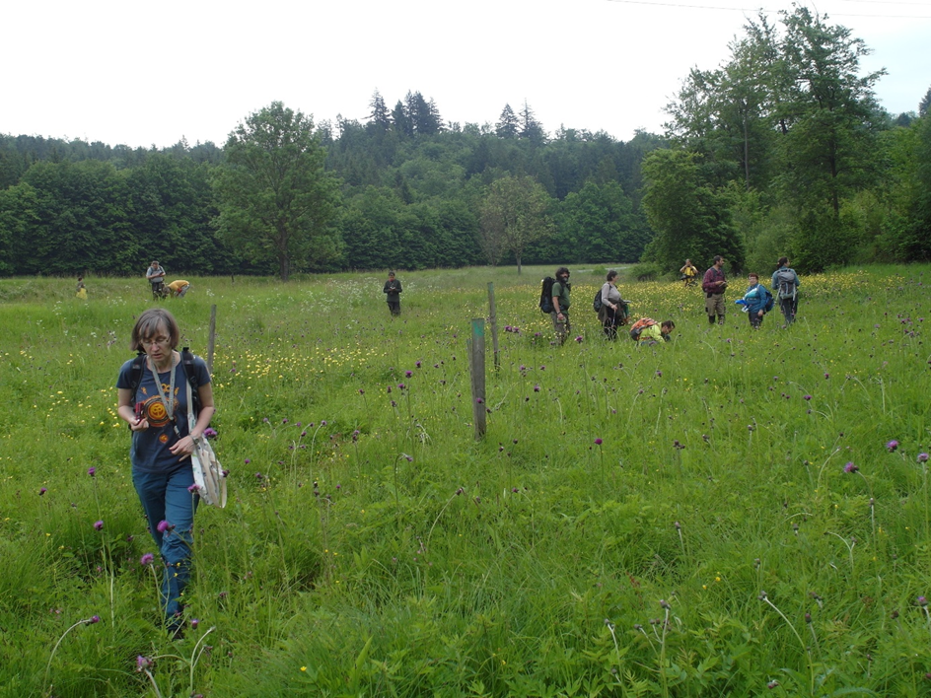

Určování mnohých druhů vyžaduje detailní pohled botanickou lupou.
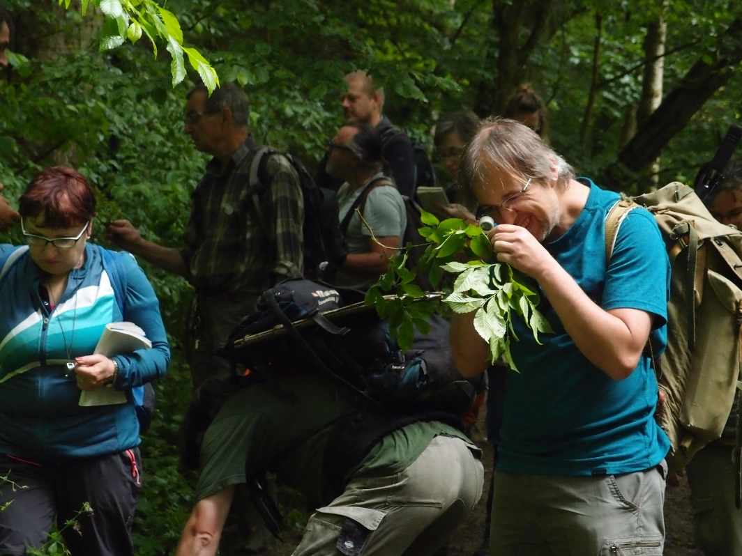

Foto: S. Pecháčková.

